华中科技大学招生系统招生宣传干部申请指南
一、登录

在浏览器中直接输入登录网址 http://zsb.student.hust.edu.cn/zs/ 进入系统。（请使用IE浏览器或360浏览器登录）

使用用户名和密码登录系统。
用户名：用户名为新教工号（10位），如2010110098。
密 码：1、新注册教工请使用初始密码123456登陆。
（2014年4月后入职的新注册教工请使用初始密码12345678登陆）
2、往年已注册过的教工若忘记修改后密码，可尝试初始密码或联系招生办公室进行密码重置。

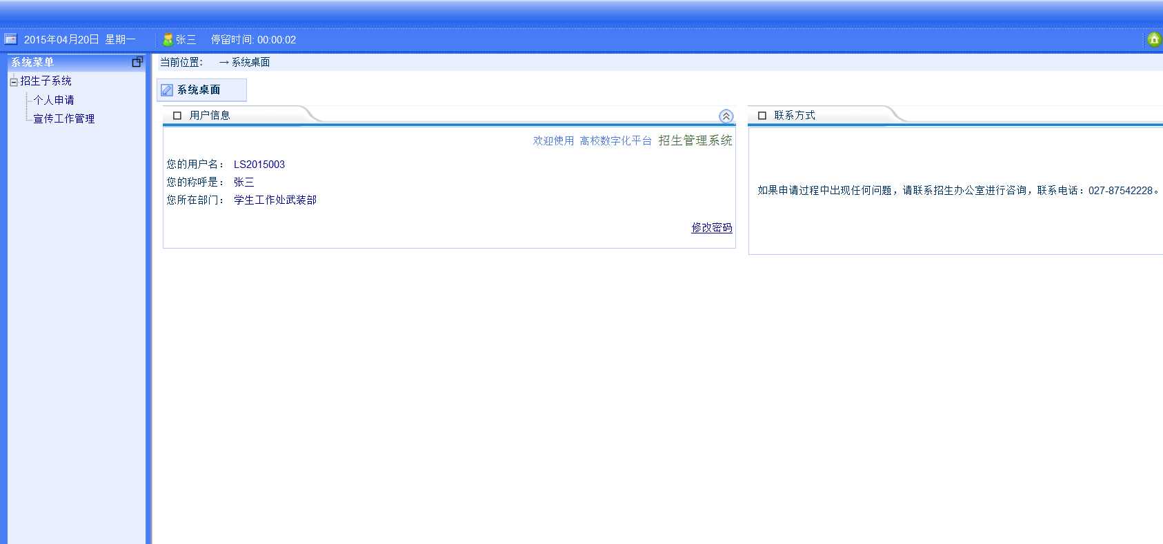
登录成功后，界面如下：
请及时点击用户信息页面下的【修改密码】按钮，进行密码修改。
二、个人申请
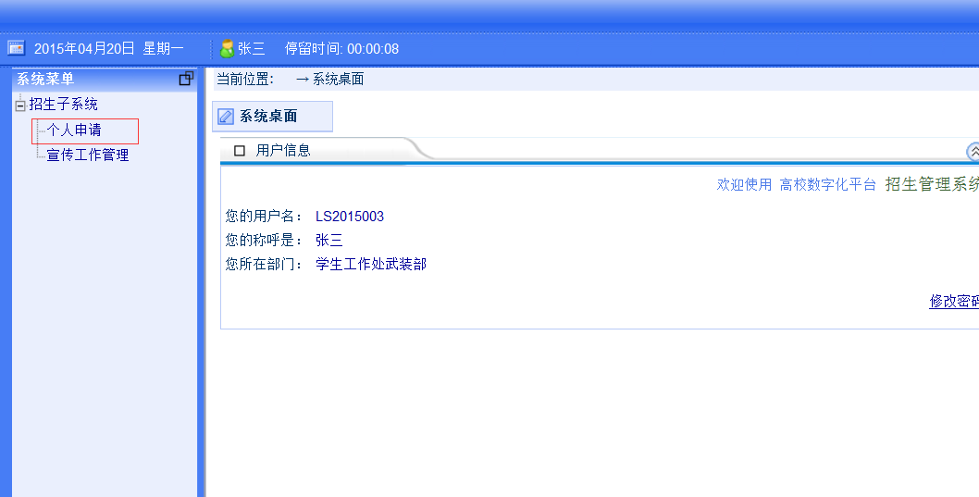
点击左侧系统菜单中的【个人申请】按钮，进行个人申请。

申请界面如下：
1、往年已注册过的教工，信息已自动录入，请在核对信息后提交。
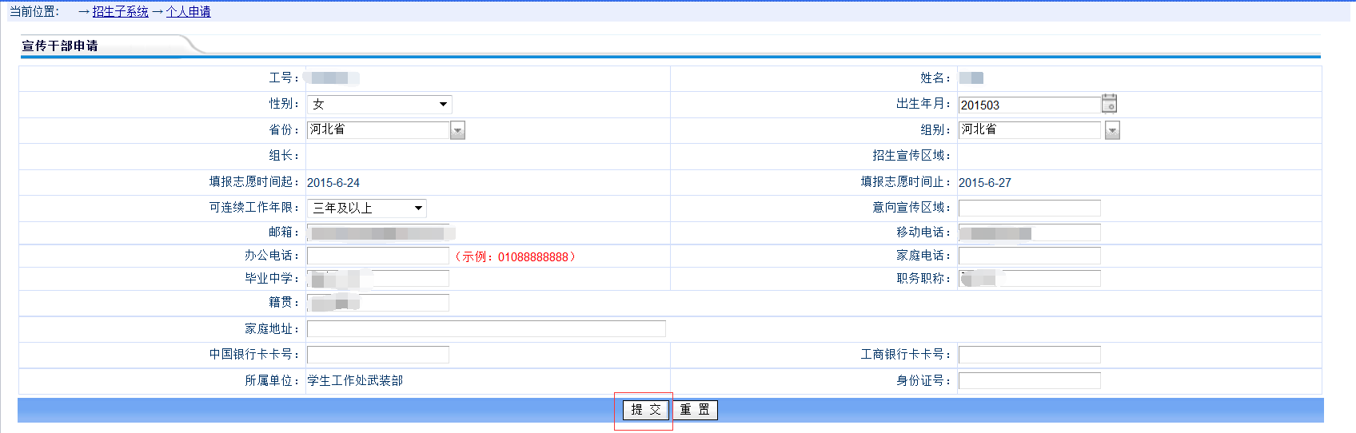
如需修改，可修改后再提交。

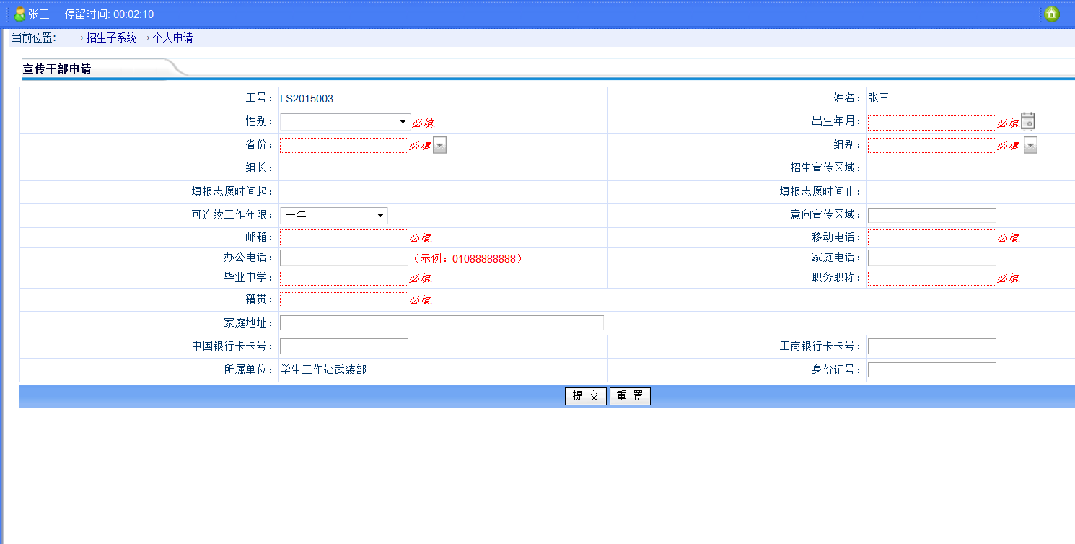
2、新注册教工填写信息页面如下：
注意事项：
1、请填写所有的必填信息，注意省份、组别的选择。
2、工号、姓名与所属单位已由系统自动生成，组长、宣传区域、宣传时间起止将在申请完成后由系统生成。
3、信息填写完毕后，请点击【提交】按钮，等待审批通过。

三、等待审核
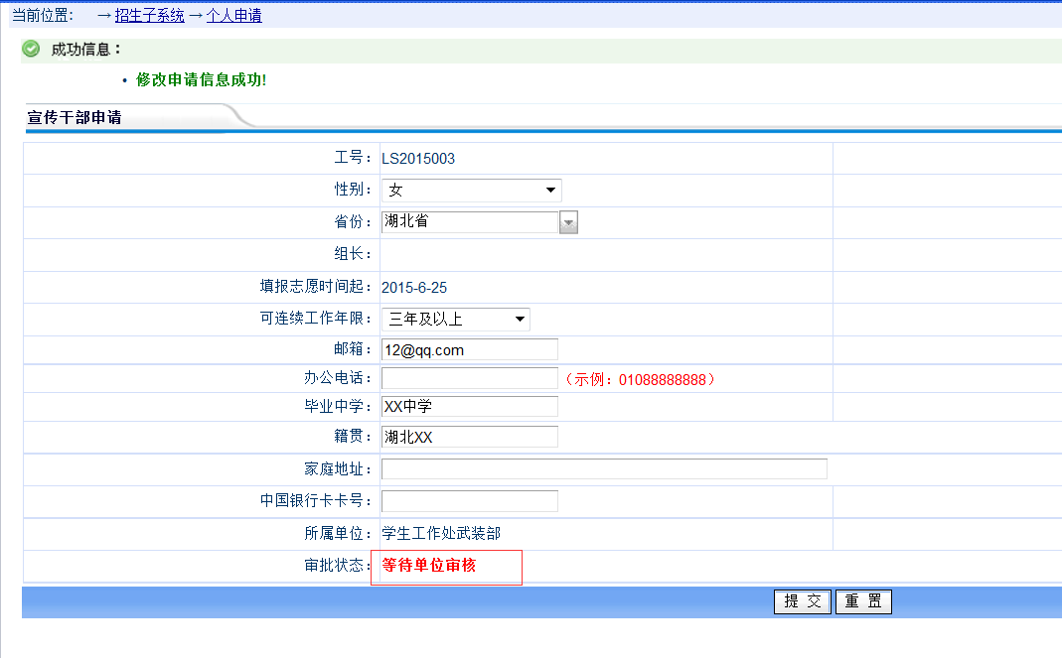
信息提交后界面如下，将在审批状态栏显示申请审批状态。
信息经过单位审核后无法进行修改，请谨慎填写。如信息有误或发生变动，请联系招办更改，联系电话027-87542228。

说明：
如出现网站不能正常显示、日期不能选择或其他网站兼容性问题，请将浏览器设置为兼容性视图。
IE浏览器设置兼容性视图如下。

360浏览器设置兼容性视图如下。
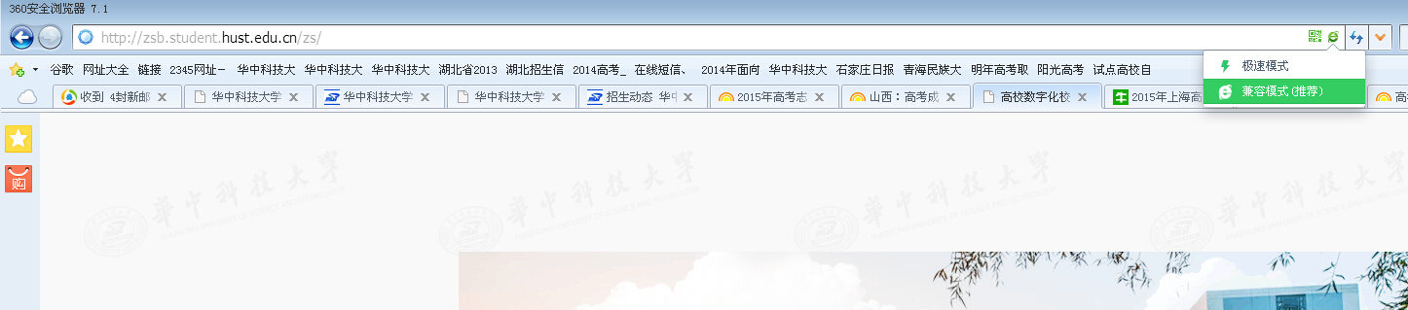

华中科技大学招生系统招生宣传干部单位审批指南

一、登录
在浏览器中直接输入登录网址 http://zsb.student.hust.edu.cn/zs/ 进入系统。（请使用IE浏览器或360浏览器登录）
请使用给定用户名登陆，若忘记修改后密码，可尝试初始密码或联系招生办公室进行密码重置。
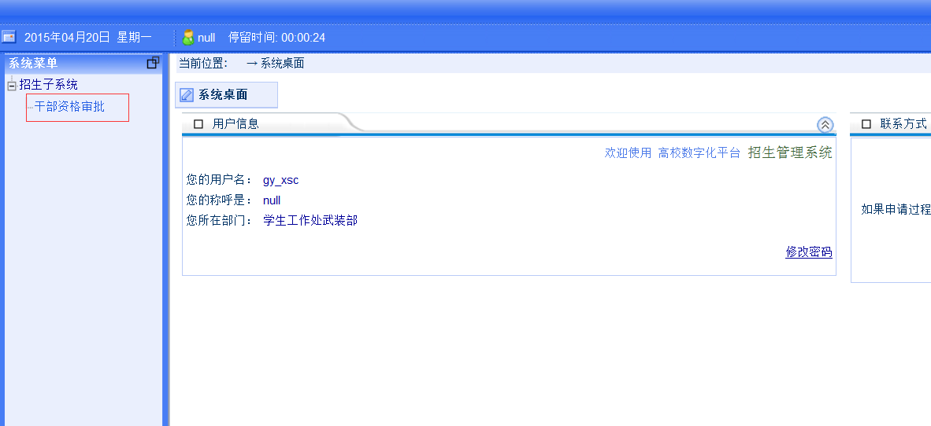
登录成功后，界面如下：

二、审批
点击左侧系统菜单中的【干部资格审批】按钮对已报名的人员给予审批意见。
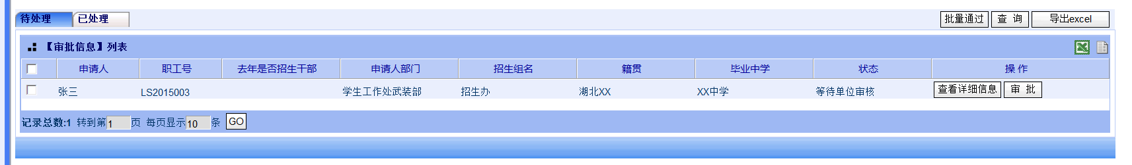
干部资格审批界面如下：

页面默认进入【待处理】标签页。
在操作中，点击【查看详细信息】按钮可以查看待处理申请人的详细信息，点击【审批】按钮，即可进行资格审批。
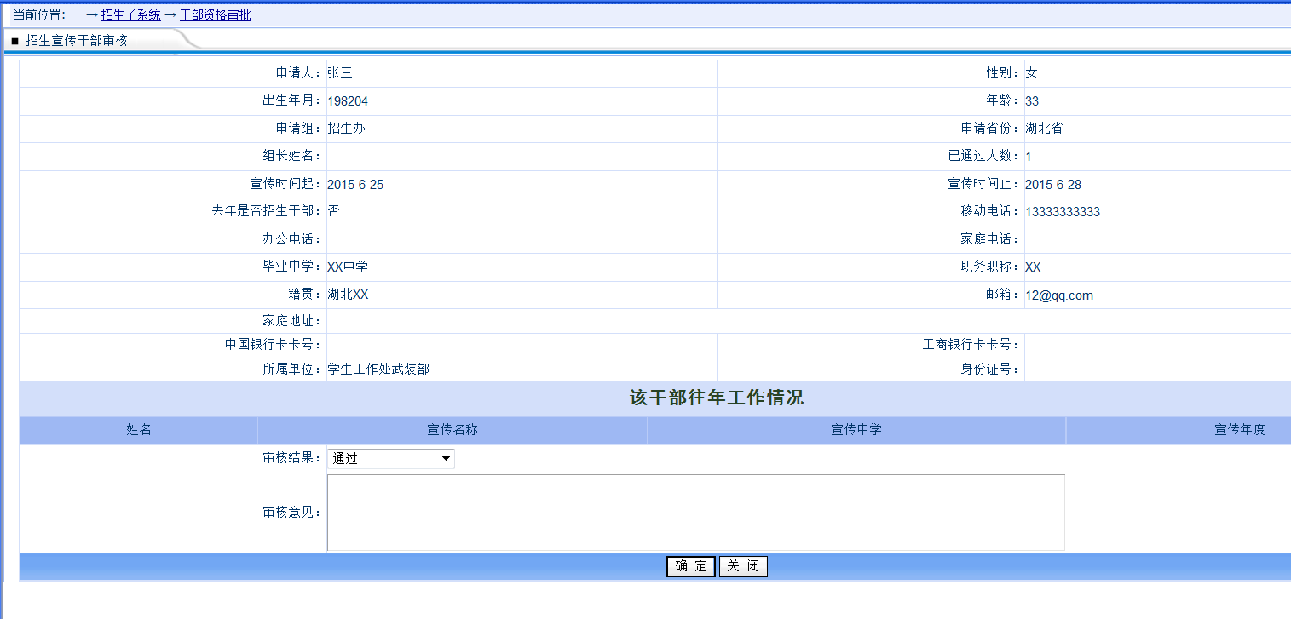
资格审批界面如下：

在审核结果中选择【通过】或【不通过】，在审核意见内填写审核意见，并点击【确认】按钮提交，资格审批完成。

三、查看已处理的申请人信息
点击【已处理】标签，可看到已处理申请人的信息。
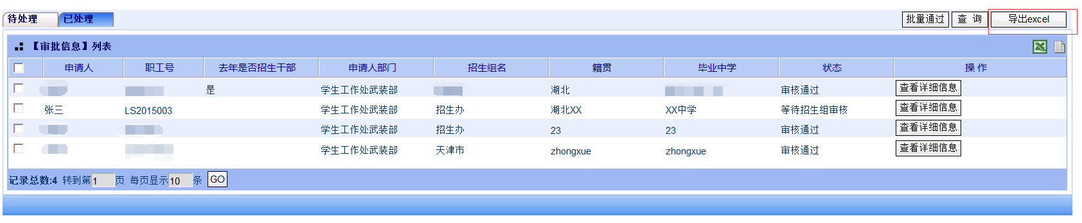
查看信息界面如下：

点击界面右侧的【导出excel】按钮，选择【保存】或【另存为】，即可导出已审核处理干部名单。

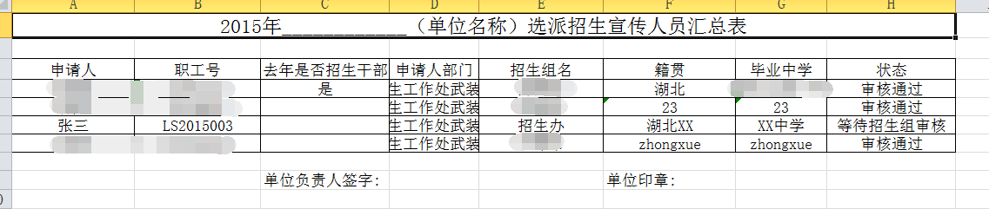
导出名单形式如下：

打印选项中，将纸张方向设置成【横向】，再进行打印即可。

注意事项：
1、审批信息提交后无法进行修改，请谨慎填写。
2、数据导出后可适当调整excel列宽，保证打印内容的完整。
3、如信息有误或发生变动，请联系招办更改，联系电话027-87542228。

说明：
如出现网站不能正常显示、日期不能选择或其他网站兼容性问题，请将浏览器设置为兼容性视图。

IE浏览器设置兼容性视图如下。

360浏览器设置兼容性视图如下。

